关于2022年度第二批柯城区民宿等级评定结果的
公 示

根据《柯城区星级民宿等“一乡千宿”主体认定办法（修订版）》文件精神，经各乡镇推荐，柯城区民宿办组织专家组评定：酒舍民宿等22家达到星级民宿标准，现予以公示。
公示日期为2023年1月13日至1月19日（共7天），期间如对公示内容有异议，可向衢州市柯城区民宿经济发展工作领导小组反映，相关意见材料需加盖单位公章或签署真实姓名并留下联系地址及电话。
联系电话：0570-3316362
电子邮箱:kunkunjun-2022@qq.com

附件：柯城区2022年度第二批星级民宿名单

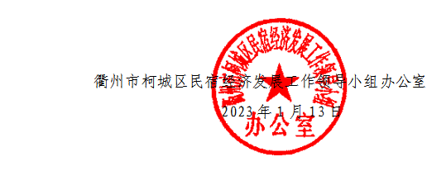

附件：
柯城区2022年度第二批星级民宿名单

三星级民宿（8家）
酒舍民宿（衢州市柯城酒舍民宿）、沐春枫民宿（衢州市柯城沐春枫民宿）、栖山和院民宿（衢州市柯城栖山和院民宿）、悦竹楠舍民宿（衢州柯城悦竹楠舍民宿）、积善银舍民宿（衢州柯城积善银舍民宿）、山涧民宿（衢州市柯城山涧民宿）、金兰云墅民宿（衢州市柯城区金兰云墅民宿）、悦隐画俚民宿（衢州市柯城悦隐画俚民宿）。
二星级民宿（9家）
喜林苑民宿（衢州市柯城喜林苑民宿）、逸舍民宿（衢州市柯城逸舍民宿）、高居民宿（衢州市柯城区高居民宿）、沐尘水阁民宿（衢州市柯城沐尘水阁民宿）、温欣民宿（衢州市柯城区温欣民宿）、栖悦云庭民宿（衢州市柯城区栖悦云庭民宿）、陶舍民宿（衢州市柯城陶舍民宿）、乡舍民宿（衢州市柯城乡舍民宿）、拾春一舍民宿（衢州市柯城区拾春一舍民宿）。
一星级民宿（5家）
问书斋民宿（衢州市柯城问书斋民宿）、世丰农家（衢州市柯城世丰农家饭店）、洋逸兰舍民宿（衢州市柯城洋逸兰舍民宿）、丹樵居民宿（衢州市柯城丹樵居民宿）、知青民宿（衢州市柯城知青民宿）。

